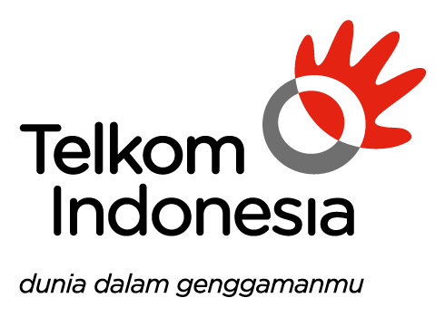

*ROLLBACK SCENARIO   
FIND&GO*

# DAFTAR ISI

DAFTAR ISI 1

DAFTAR GAMBAR 2

1. PENGENDALIAN DOKUMEN 3

1.1 Referensi Penyusunan Dokumen 3

1.2 Daftar Istilah dan Definisi 3

1.3 Perubahan yang terjadi pada dokumen versi sebelumnya 3

2 PENDAHULUAN 4

2.1 Latar Belakang 4

2.2 Overview Aplikasi 5

3 PROSEDUR ROLLBACK 6

4 RISK & MITIGATION 6

4.1 Analisis Kegagalan 6

4.2 Impact Kegagalan 6

4.3 Mitigasi 7

5 Lampiran 7

5.1 Evidence Hasil Simulasi 7

# DAFTAR GAMBAR

Gambar 1 Evidence Hasil Simulasi 7

# PENGENDALIAN DOKUMEN

## Referensi Penyusunan Dokumen

Referensi

|  |  |  |  |
| --- | --- | --- | --- |
| **Document** | | **Version** | **Author** |
| - | - | 1.0 |  |

Revisi / Amandemen

|  |  |  |  |
| --- | --- | --- | --- |
| **Item Revisi** | | | **Direvisi Oleh** |
| - | - | - | - |

## Daftar Istilah dan Definisi

|  |  |
| --- | --- |
| **Terms** | **Description/Explanation** |
|  |  |
|  |  |
|  |  |

## Perubahan yang terjadi pada dokumen versi sebelumnya

|  |  |
| --- | --- |
| **Change Request** | **Description/Explanation** |
|  | - |

# PENDAHULUAN

## Latar Belakang

Pelanggan PraNPC merupakan pelanggan yang memiliki tunggakan sehingga dilakukan caring melalui kunjungan ke rumah pelanggan oleh CTB (Caring Territory Based). Dalam melakukan kunjungan, selalu ditemui kendala ATK (Alamat Tidak Ketemu). Hasil VOC (Voice of Customer) kategori tidak bertemu pelanggan yang diperoleh dari CTB menunjukkan bahwa kendala ATK selalu ditemui. Hal ini disebabkan oleh data alamat yang tertera tidak lengkap dan tidak sesuai lokasi pelanggan. Selama ini, CTB kesulitan menemukan alamat dan sering tersesat karena banyak alamat yang tidak dilengkapi dengan nomor rumah, RT, dan RW. Oleh karena itu, tim berusaha menemukan solusi kendala ATK yang ditemui di lapangan.

Ide inovasi didasari dengan memaksimalkan data pelanggan yang ada dari seluruh end-to-end proses. Data koordinat GPS dari hasil pemasangan teknisi di integrasikan dengan data Work Order CTB yang akan dikunjungi. Titik koordinat ini setidaknya dapat membantu menemukan alamat yang tidak lengkap. Inovasi menerapkan system WO mapping sehingga CTB dapat menggunakan fitur navigate and direction ke titik korrdinat. Data-data billing pelanggan juga tertera. Benefit yang didapatkan Telkom apabila menggunakan ide ini yaitu Telkom dapat lebih mudah melakukan tracking lokasi pelanggan. Jadi ketika ada kendala maupun gangguan di pelanggan, tim teknisi maupun CTB akan dapat dengan mudah diarahkan menuju titik koordinat pelanggan. Selain itu, system juga dapat digunakan sebagai visual mapping pelanggan. Inovasi perlu dilaksanakan sebagai salah satu solusi breakthrough untuk pelanggan yang alamat tidak ditemukan. Inovasi berbasis pada optimalisasi data yang ada dengan menyatukan data lokasi dengan data WO pelanggan, agar pelanggan yang memiliki tunggakan dapat dipetakan secara visual dan CTB dapat dengan mudah diarahkan ke lokasi secara efisien (dari lokasi terdekat) dan sebagai solusi dari data alamat yang tidak lengkap, karena selama ini data alamat yang tertulis tidak lengkap (tanpa RT/RW/nomor rumah) sehingga titik koordinat pemasangan diintegrasikan dengan WO untuk memudahkan tracking saat visit pelanggan.

Dalam suatu perusahaan, cash is the king of company foundation. Selain itu, untuk mendukung business sustainability, maka diperlukan healthy net profit. Saat ini terdapat 20% hasil VOC merupakan data alamat tidak ditemukan sehinggan menimbulkan 20% tunggakan gagal visit dan tidak tertagih. Revenue loss yang dihasilkan sebesar 5,302 Milyar untuk periode bulan Oktober, selain itu beban expense cost untuk Alpro pelanggan yang menunggak juga tetap menjadi beban expenditure yang akan terus menggerus net profit perusahaan. Selain itu, untuk menjaga sustainability, customer perlu dilayani semaksimal mungkin sehingga diperlukan tracking customer untuk mempermudah troubleshoot terhadap kendala pelayanan, baik billing payment maupun gangguan teknis. Oleh karena itu visual customer tracking terintegrasi sangatlah diperlukan.

Dari hasil Customer Validation, diperoleh validasi mengenai Customer painnya yaitu tim CTB sering menemui data pelanggan WO yang tidak lengkap sehingga menyebabkan gagal visit, dan ini merugikan customer karena CTB sudah menghabiskan waktu untuk berputar-putar mengulang dan mencaari data pelanggan serta harus menunggu data lengkap dari pihak terkait secara lama dan manual sehingga banyak waktu terbutan, CTB juga mengunakan WO offline yang tidak terintegrasi pada saat mengupdate data visit. Berdasarkan Hasil Survey 124 orang dari 132 mengatakan bahwa kendala ATK dihadapi oleh pelanggan (93,9%). Menurut responden, titik problem utamanya adalah ATK dan tidak adanya sinergi dan integrasi data provisioning dan data billing dengan geo tagging akurat sehingga dibutuhkan platform khusus yang mampu mengintegrasi data provisioning, billing, input VOC work order, dan navigasi visual mapping.

## 2.2 Overview Aplikasi

Find&Go merupakan platform Navigasi dan Work Order manajemen yang terintegrasi dengan end-to-end process data pelanggan, berupa data billing serta data provisioning. Inovasi ini berupa mobile application yang digunakan oleh user CTB dan dashboard monitoring untuk monitoring dan pengunduhan data. Find&Go bertujuan untuk mengurangi Revenue Loss akibat unpaid billing (tagihan praNPC) dan Visual Mapping Directory Customer dengan memaksimalkan integrasi customer data pada end-to-end proses dan usability data pada perusahaan.

# PROSEDUR ROLLBACK

a. Untuk melakukan Rollback, dari state awal dilakukan instalasi

library berikut:

a. Library Composer versi 2.0.0

b. Library phpversi ^7.0 | ^8.02

b. Konfigurasi awal (eksisting) dan konfigurasi akhir yang diharapkan

(future state).

|  |  |
| --- | --- |
| **Konfigurasi awal** | **Konfigurasi akhir** |
| Framework laravel versi 7 | Framework laravel versi 7 |
| Mysql versi 5.7.22 | Mysql versi 5.7.22 |

c. Berdasarkan hasil simulasi, dibutuhkan waktu sekitar kurang dari 2 menit untuk melakukan rollback.

# RISK & MITIGATION

## 4.1 Analisis Kegagalan

Kegagalan yang mungkin terjadi ketika rollback dilakukan adalah :

1. Struktur data tidak dapat kembali.
2. Error pada aplikasi dapat terus berlanjut
3. Data pada beberapa table akan hilang

## 4.2 Impact Kegagalan

Impact kegagalan yang memungkinkan saat rollback adalah:

1. User menemukan error pada aplikasi
2. Aplikasi tidak dapat digunakan

## 4.3 Mitigasi

Mitigasi yang dilakukan untuk mencegah kegagalan saat rollback adalah:

1. Memastikan schema migration table memiliki konfigurasi saat melakukan rollback

# Lampiran

## 5.1 Evidence Hasil Simulasi

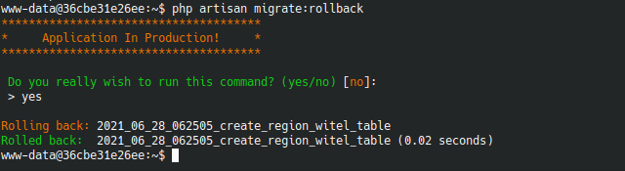

*Gambar 1 Evidence Hasil Simulasi*